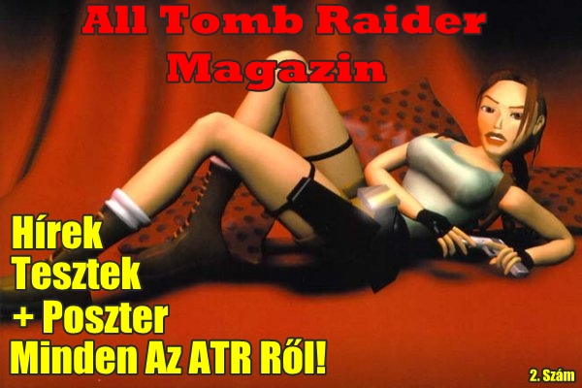
Bevezetés

- oldal: Bevezetés
- oldal: Hírek
- oldal: ATR logók
- oldal: Poszter
- oldal: TRU teszt
- oldal: ATR Karácsonyi téma
- oldal: 1 éves az ATR!
- oldal: Kvíz
- oldal: A következő szám tartalmából

Ajándék poszter a következő:
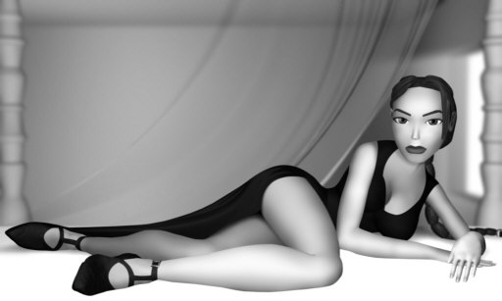

Hírek a nagyvilágból

A Crystal Dynamics új művészeti vezetője: Brian Horton?

Október 5-én a LinkedIn oldalon tették közzé, hogy a Crysal Dynamics új művészeti vezetője egy AAA projekthez (99%, hogy a Tomb Raider 9) szeptember 1-től nem más, mint Brian Horton. (Toby Gard kilépését követően.)
Brian kb. 15 éve van a szakmában, és olyan nevek fűződnek a munkásságához, mint pl. Medal of Honor, Clive Barker’s Undying, Indiana Jones and the Emperor’s Tomb, Marc Ecko’s Getting Up and Silent Hill Homecoming.

Lara új világrekordja

A 2010-es világrekordok közé került ismét Lara, a legtöbb, őt megszemélyesítő modelleknek köszönhetően.
Lara Croft-ot hivatalosan 10 modell testesítette meg 1996-tól, köztük Rhona Mitra színésznő és Nell McAndrew, a brit televízió egyik műsorvezetője.

Látogasd meg a hivatalos weboldalt, ahol érdekesebbnél érdekesebb rekordokat találhatsz! :-)

Toby Gard ismét kilépett

1996-ban, tizenhárom évvel ezelőtt mutatkozott be egy eredetileg Laura Cruz-ként tervezett, ám az utolsó pillanatban Lara Croft-ra módosított régész-kalandor hölgyemény monitorainkon. A Tomb Raider PC-n és PSX-en tette meg első, már a kezdetektől határozott lépéseit a világhírnév felé vezető úton.
Mire 1997-ben megérkezett a folytatás, Lara Croft már igazi legendának számított a játékosok körében. A siker megismétlődött, ám Toby ekkor már nem volt a fejlesztőcsapat (Core Design) tagja. Úgy érezte, elvesztette a kontrollt gyermeke felett (Sosem akart szexszimbólumot faragni hőséből.), így váltott. Rengeteg időt és pénzt ölt Galleon című projektjébe, ami hét év fejlesztés után jelent meg Xbox játékkonzolra, csak hogy hatalmasat bukjon.
Toby ezútán az Eidos felkérésére visszatért Larához, s apait-anyait beleadott, hogy a Crystal Dynamics kezébe került franchise feltámasztása sikerüljön, munkájuk eredménye végül Tomb Raider: Legend címmel látta meg a világot 2005-ben. Toby kivette részét az ezt követő Tomb Raider: Anniversary, valamint Tomb Raider: Underworld epizódok munkálataiból is, de a jelek szerint az újabb, forradalomra készülő felvonást már csak kívülről fogja szemlélni.
A neves dizájner ugyanis másodjára távozott azzal az érzéssel, hogy Lara Croft nem abba az irányba fejlődik, ahogyan ő elképzeli, ismét elvesztette a kontrollt a karakter fölött. A személyes okok mellett más is közrejátszhatott döntésében, de ezekről nem volt hajlandó nyilatkozni.

Az első 4 rész már megvehető a PlayStation Store-on!

Az árak a következők:TR1 = 9.99 dollár, mérete 211 MB.
TR2 = 5.99 dollár, mérete 197 MB.
TR3 = 5.99 dollár, mérete 366 MB.
TR4 = 5.99 dollár, mérete 485 MB.

All Tomb Raider LOGó-k:

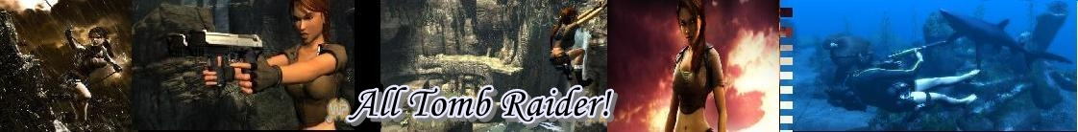
All Tomb Raider Első logó ja ami felirat nélkül volt de végül lett rajta felírat elég egyszerű sok színű össze vissza kép

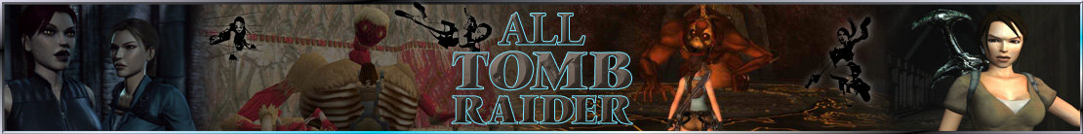
All Tomb Raider 2. Logó ja Ting készítette az oldal történetének eddigi legjobb logója mindenkinek ez tetszett a leg jobban!

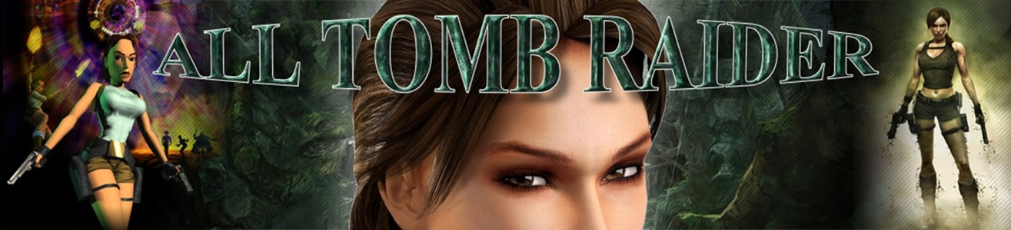
Az oldal 3. Logója Szintén Ting készítette sokaknak nem tetszett nagysága és színessége miatt szerintem ez is nagyszerű munka volt! Nekem ez is tetszett!
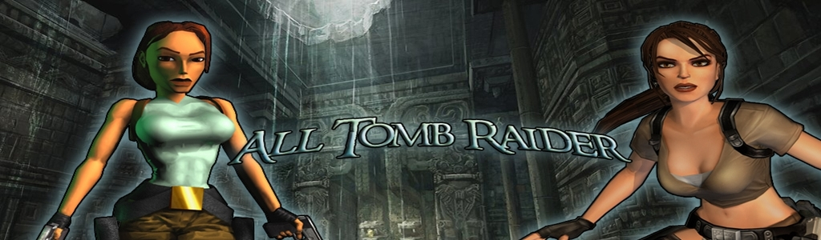
A mostani logó amit Roli készített egyszerű de nagyszerű!
Pontosan illik az oldal kékes színéhez!Ez úton is köszönjük neki

Rövid tömör ATR Logó történelme!

Tomb Raider – Underworld: Teszt

2008. november 18. Megjelent a Crystal Dynamics harmadik Tomb Raider-e. Na de lássuk, mi az All Tomb Raider csapat véleménye az egész játékról:

Grafika: Csodálatos! Az igazi szépség főleg Thailandben látszódik meg, de minden pályán megvan a grafika varázsa. Ott van a Meditterán, aminek olyan csodálatos a kinézete, amikor vízben vagy, hogy eláll a lélegzeted! A Mexikói pályán látszódik a esős, borús hangulat, az utolsó fejezetben pedig a víz alatti kastély hangulata.

Fejtörők: Mit mondjak? Ez már nem az a Core Design féle TR nehézség. Talán a végén van egy kicsit nehezebb fejtörő, de az sem a legjobb. Bár ezt már a Legendben is megszokhattuk, az Anniversary-nak még volt is egy kis nehézsége is.

Bugok: Igen, ez sajnos az egyik legnagyobb hibája az Underworldnek. Egyszer beragadsz a falba, máskor nem, de néha meg a cutscene úgy játszódik le, hogy nincsen textúra, csak a karakterek (lásd: GSTV profilom cutscenebug vidijei). Esküszöm, amikor én játszottam a játékot, mindig azt tapasztaltam, hogy az én TRU-mban, több a hiba, mint maga a TRAOD-ban, ami nagyon rossz hír a Crystal számára.

Csomagolás: Ahogy azt nyáron láttátok az oldalon, remek kis pack-ot hozott össze nekünk a CD Projekt! Van benne 2 képeslap, bónusz lemez, artwork, kézikönyv, ám mostmár csak nagyon kevés helyen kapható anélkül a vacak nagy böhöm Gyémánt Kiadás logó nélkül. De ez persze nem ront le semmit!

Összeségében a Tomb Raider: Underworld nem lett olyan szörnyű, mindenkinek ajánlom, aki 10 percre leül elé, az csalódni fog, ehhez a játékhoz legalább 2 óra szabadidő kell, mint a többi TR-hez.

Összeségében a csapat egy erős 91%-t megérdemel ez a játék! Szép volt Crystal Dynamics, várjuk a titokzatos 9. részt!

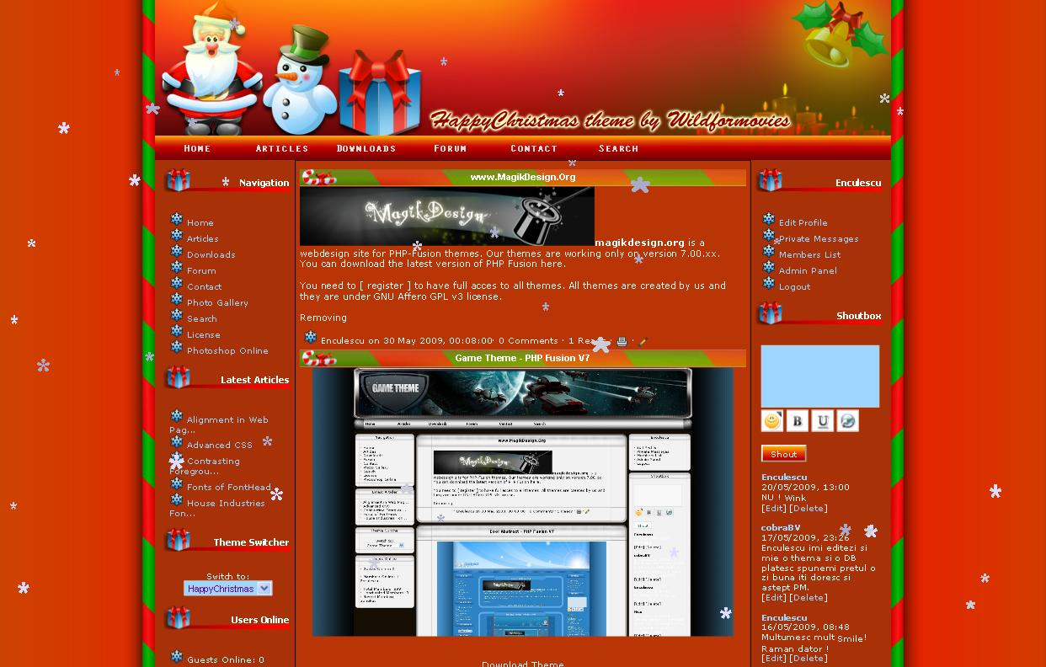
All Tomb Raider Karácsonya?:

Az All Tomb Raider karácsonykor egy érdekes témával fog elő rukkolni ami teljesen karácsony hangulatot hoz!A téma a téli szünet első napjától December 31.-ig lesz látható egy egyedi karácsonyi logóval. Karácsony napján 24.-én pedig hó esést láthattok majd az oldalon, Szilveszterkor pedig tűzijátékot. Remélem majd mindenkinek tetszeni fog.
Mivel 24.-én ajándékozni szokás így majd valami kis meglepetéssel fogunk elő rukkolni!Ami egyenlőre titok még a többi szerkesztő előtt is!Nézünk körül az oldalon!:
Az oldal első formája az Lc-Tomb Raider Karácsonykor indult! 2008 ban de az oldal meg szűnt majd új néven folytatta.De azóta már rengeteg látogató járt az oldalon
a mostani formáján már 1949-en jártak és ezt nagyon köszönöm minden kedves látogatónak!
Karácsonykor várunk titeket!

1 Éves az ALL TOMB RAIDER!:

Az All Tomb Raider születés napja 2010. 02. 28. Vasárnap!
Erre a napra szeretnénk valami MSN partyt szervezni vagy valami hasonlót ami első sorban a tagoknak szól majd de bárki el jöhet!Aki szeretne majd ott lenni az már most fel veheti a „alltombraider@hotmail.com” MSN címet!(idézőjelek nélkül)

All Tomb Raider történelem!:

Az All Tomb Raider 2008 December 7.-én indult elég alap tudással és egyedül szerkesztettem! Míg megnem untam ezért 24.-e tájékán be is zártam az oldalt Februárban döntöttem úgy hogy újra kezdem de más néven így jött az all tomb raider gyorsan meg csináltam! Elég alap tartalom volt de alakulgatott az oldal! Majd Ting jelentkezett társ szerkesztőnek nem egészen értett a rendszerhez de bele tanult gyorsan készített is új logot minden szép és jó volt!
De mikor még nem volt ting egyszer az egész oldal be dobta a törülközőt és az egész el veszett! De visza hoztam a biztonsági mentésekkel de azóta nem működik tökéletesen de minden hibát ki küszöböltem kicsi programokkal így most jó állapotban van!
Mai fórmája pedig szép 1949 látogató 16 regisztrált tag és rengeteg tartalom! El is érkeztünk a mai naphoz! Remélem majd többen is leszünk!

Elérhetőségeink:
Link: „www.alltombraider.atw.hu”
E-mail: „alltombraidersite@gmail.com”
MSN: „alltombraider@hotmail.com”

KVÍZ!
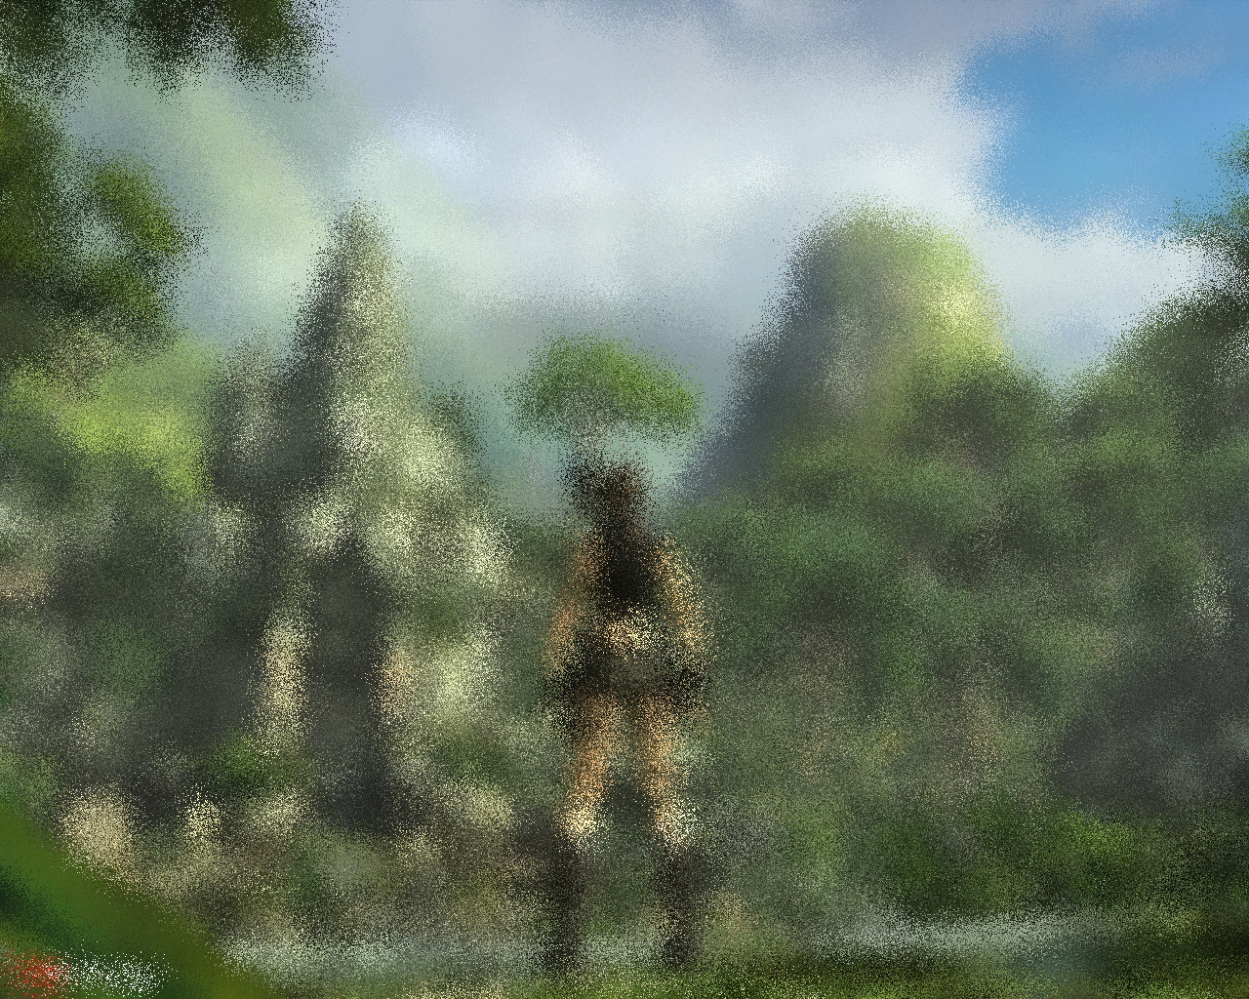
Melyik pálya Látható a képen?
- Mexikó B.)Thailand C.) Mediterran SEA?
A helyes megfejtéseket az alltombraidersite@gmail.com
E-mail címre várjuk! A nyeremény titkos!

A Következő számból!

Tomb Raider Angel of Darkness Teszt
Érdekességek a Tomb Raider ről
+ Ajándék 2010 es naptár!

Elérhetőségeink!

WWW.ALLTOMBRAIDER.ATW.HU

ALLTOMBRAIDERSITE@GMAIL.COM

ALLTOMBRAIDER@HOTMAIL.COM

Bármelyik módon elértek minket!

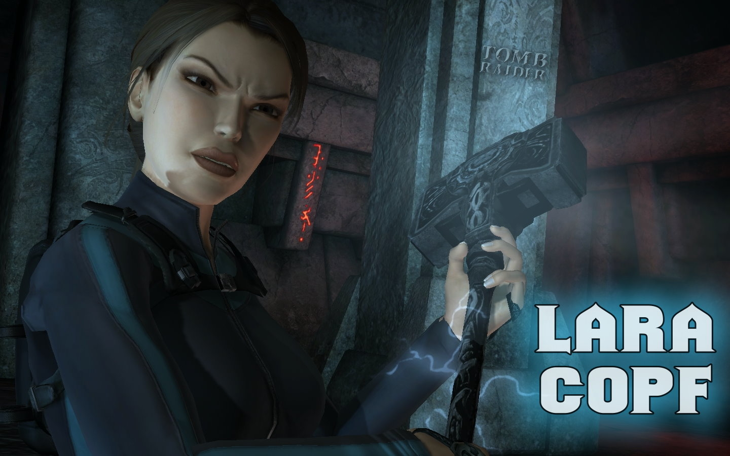
www.laracopf.atw.hu

